**视光中心淘宝-微空间**

**操作使用说明**

**版本号：v1.0**

**目 录**

1. 访问首页 1

1.1. 首页功能介绍 1

2. 商品选择和购买 2

2.1. 查看商品 2

2.2. 商品选购和支付 4

2.3. 发料 11

2.4. 配镜单邮寄 11

2.5. 订单收货 12

3. 售后退货 15

3.1. 退货申请 15

3.2. 退货申请审核 17

3.3. 填写邮寄单号 18

3.4. 门店退货商品确认 19

3.5. 财务退款审核 19

4. 会员中心 21

# 访问首页

## VPN准备

手机搜索EasyConnect软件，

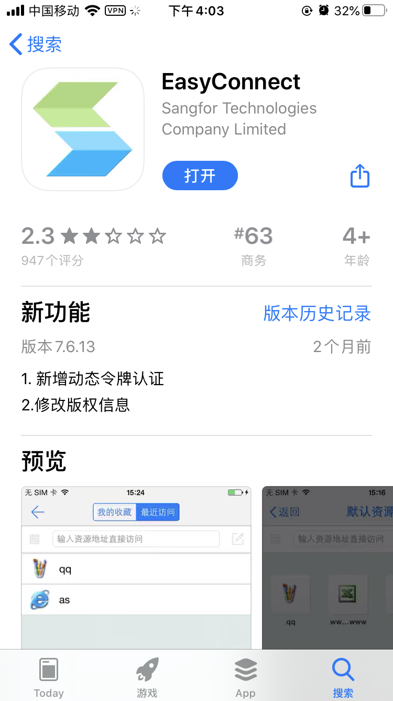

安装后

填写地址：<https://220.194.78.20:44443>

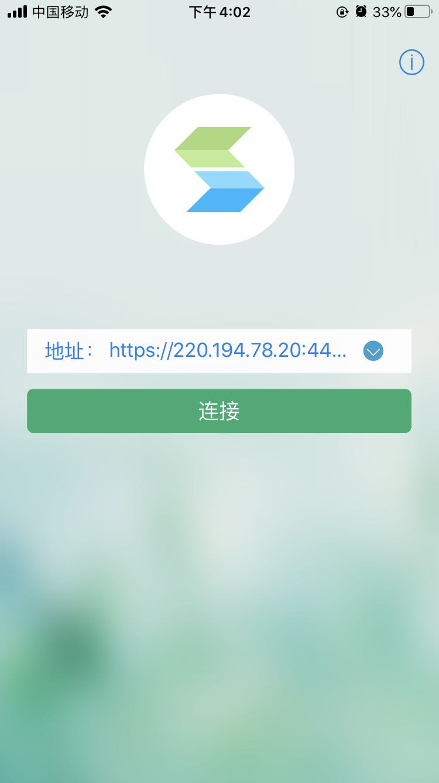

用户名：xujintao

密码：P@ssw0rd

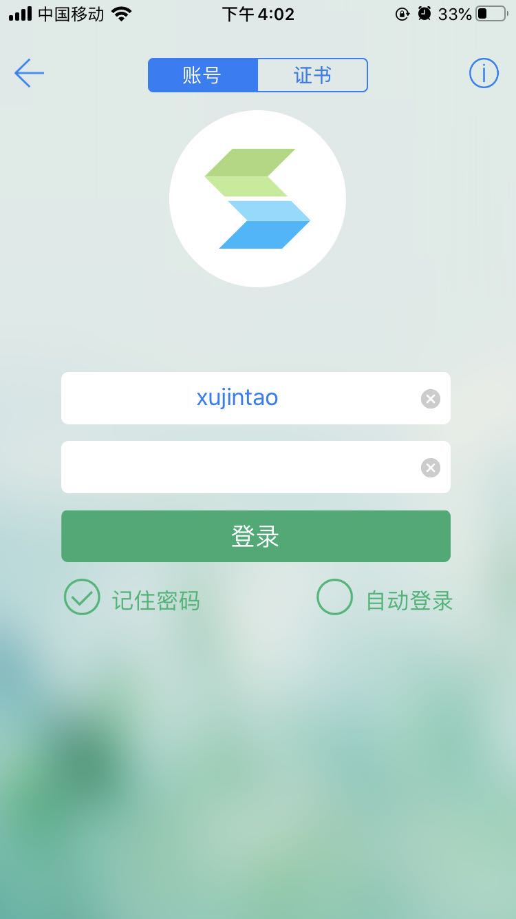

登陆后，如下图所示：

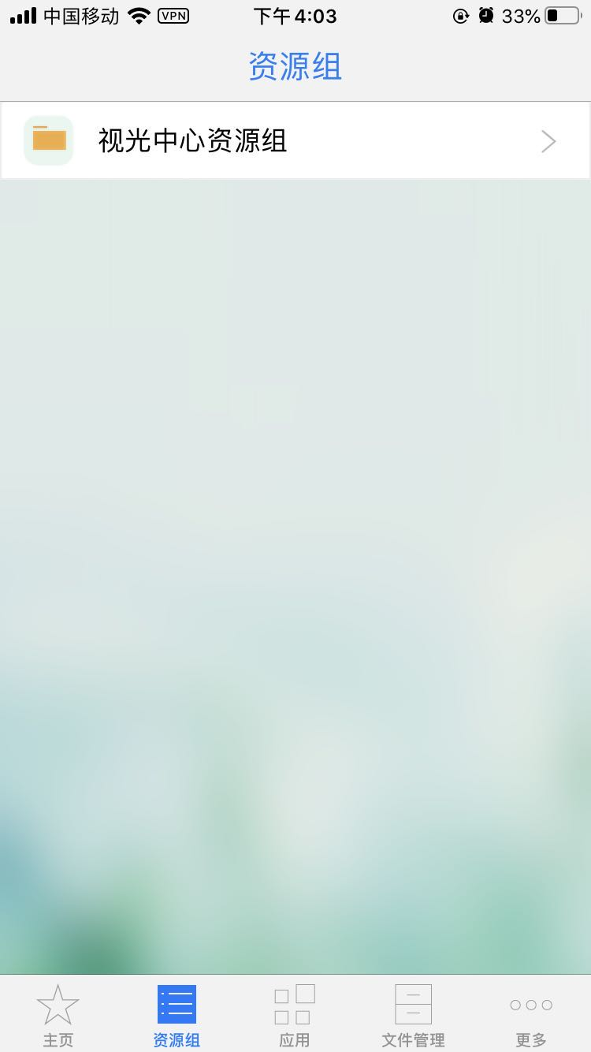

打开浏览器，键入192.168.2.50

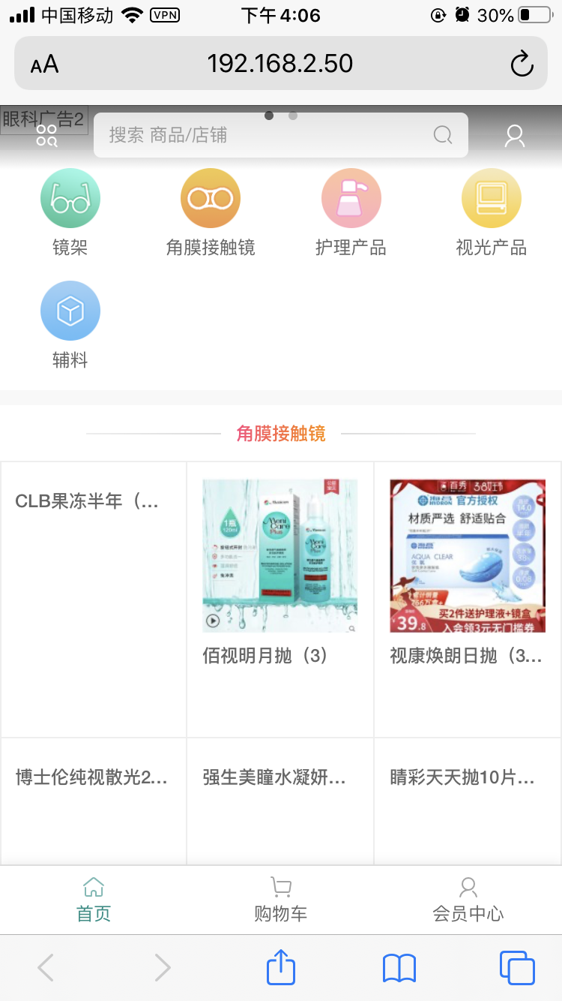

## 首页功能介绍

通过微信公众号天津市眼科医院即可访问中心淘宝首页，进入首页可以通过顶部的搜索框来搜索所需要的商品，也可以通过下面的镜架、角膜接触镜、护理产品、视光产品、辅料等分类商品按钮，找到所需要的商品。

首页界面还包括查看购物车和会员中心功能：购物车可进行查看顾客自己添加的购物车的商品，来进行批量购买或删除操作；会员中心可进行注册用户和编辑个人信息等操作。

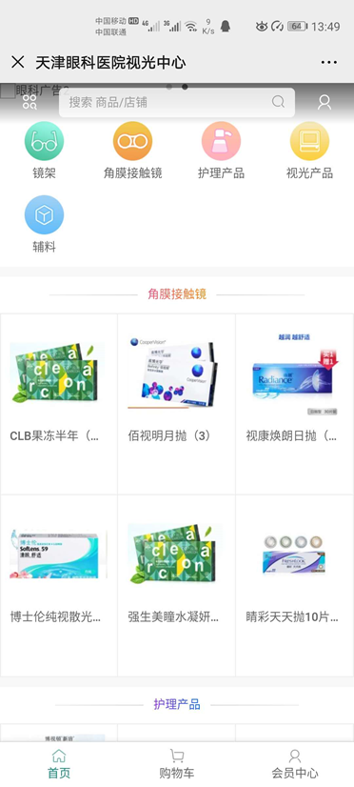

# 商品选择和购买

## 查看商品

在首页界面可以通过顶部的搜索框来搜索所需要购买商品，也可以通过下面的镜架、角膜接触镜、护理产品、视光产品、辅料等分类商品按钮，找到所需要购买的商品。例如：点击护理产品分类商品按钮。

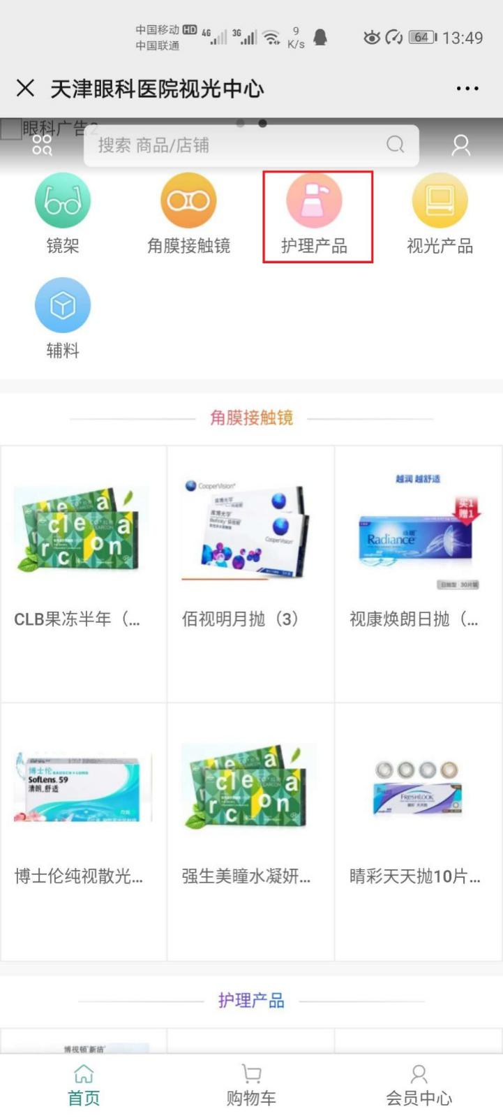

进入护理产品商品界面，可查看商品名称、商品价格等信息：

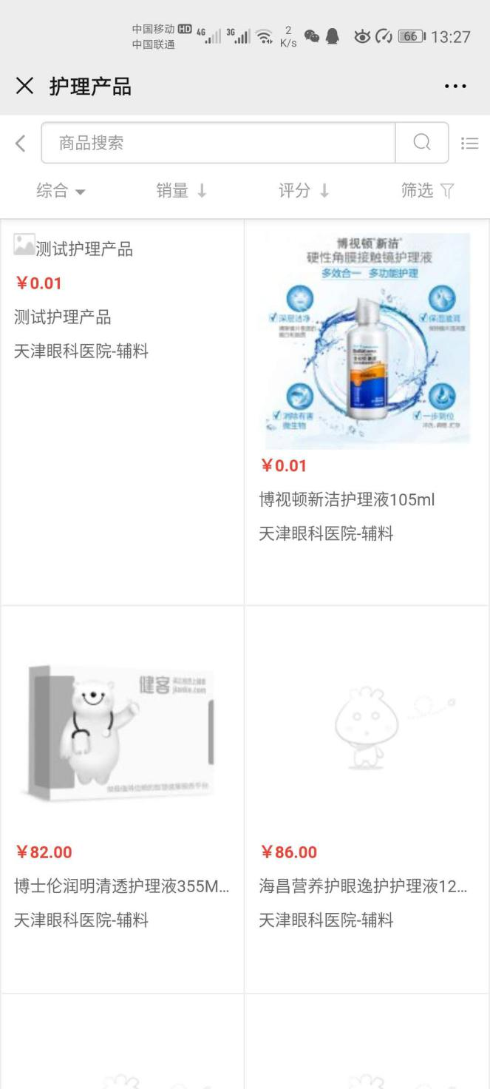

## 商品选购和支付

点击列表中的一个商品，例如：培克能硬镜护理液，点击后会显示购买商品页面，可查看商品名称、商品价格、商品规格、商品规格等信息还可进行收藏、查看购物车、添加购物车、立即购买等操作，点击详情按钮可查看商品详情信息，点击评价按钮可查看其它顾客对商品的评价，点击咨询按钮可进行咨询客服操作。

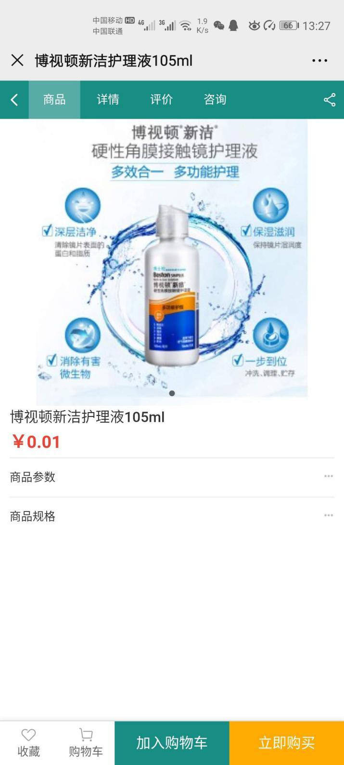

点击立即购买按钮，进入立即购买界面。可进一步查看商品类型、主容量、次容量、产地等信息。可进行加入购物车和立即购买操作。

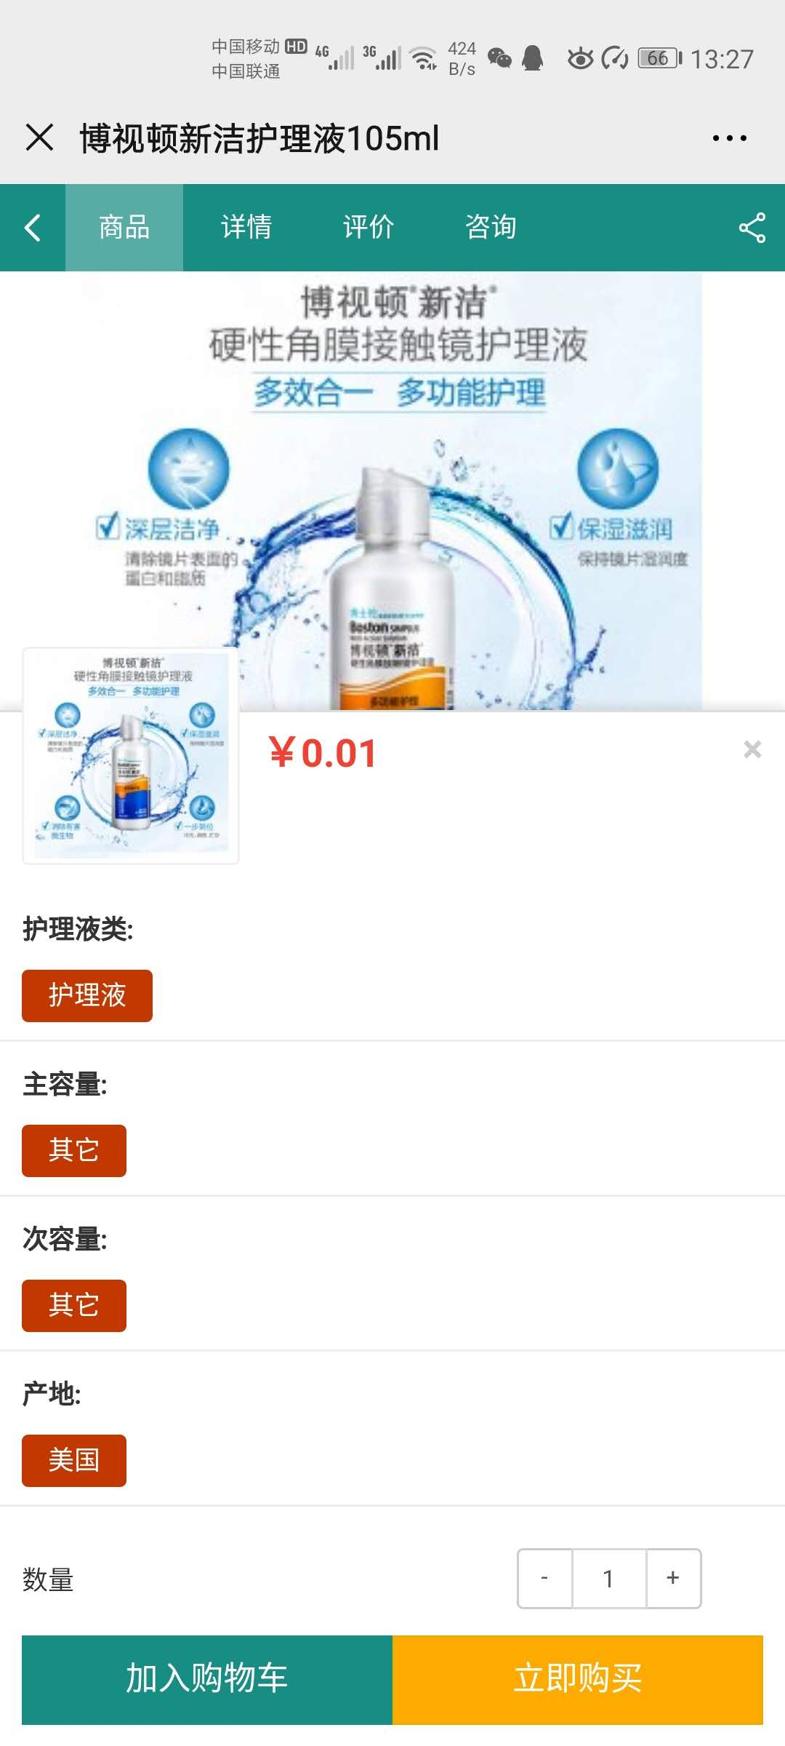

再次点击立即购买按钮，进入订单结算界面，可查看促销折扣、优惠券折扣、税金、运费等信息，可进行手动增加及修改收货地址和联系电话、选择及更改支付方式、选择及修改配送方式、选择是否开具发票、输入优惠券、添加及修改买家留言、订单结算等操作。

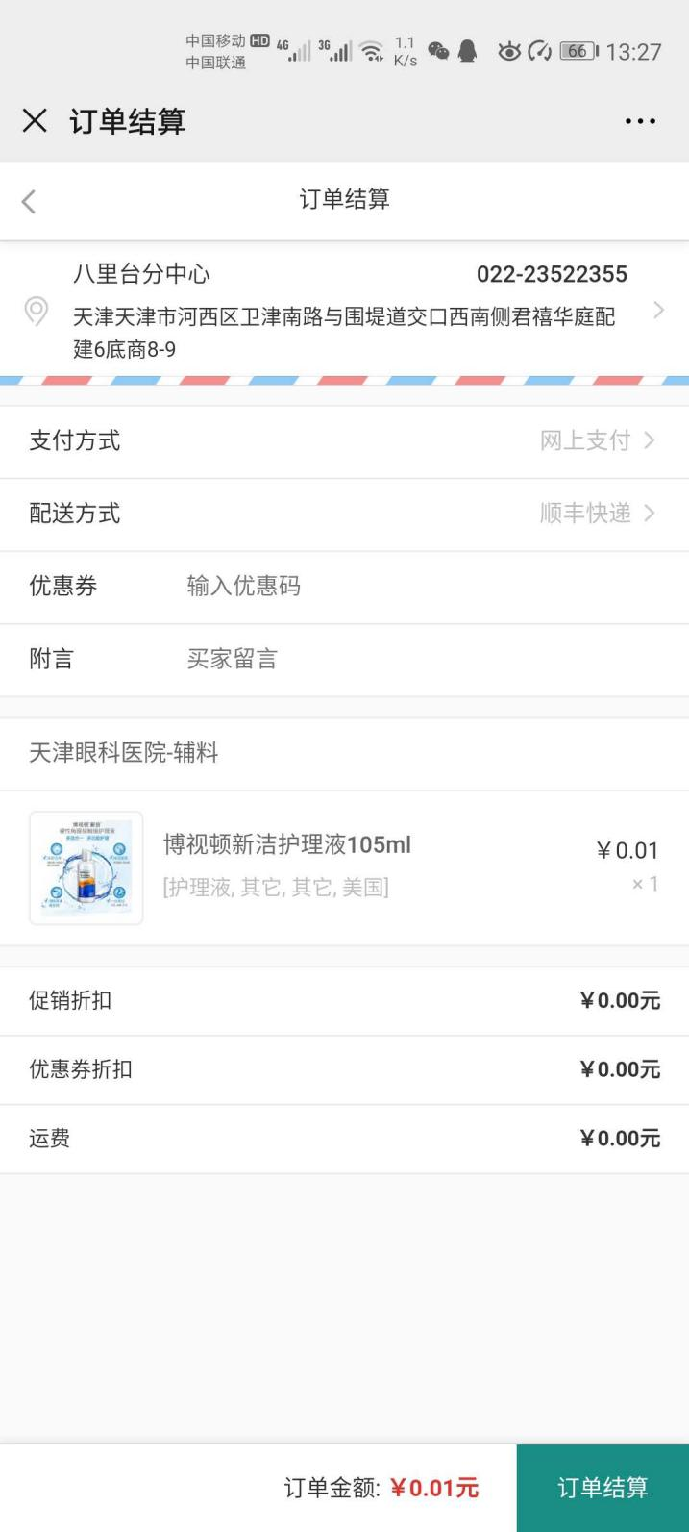

点击订单结算按钮，进入订单支付界面，可查看订单编号、订单支付的主要事项、应付金额、选择的配送方式、选择的支付方式等信息。可进行选择支付方式、立即支付等操作。

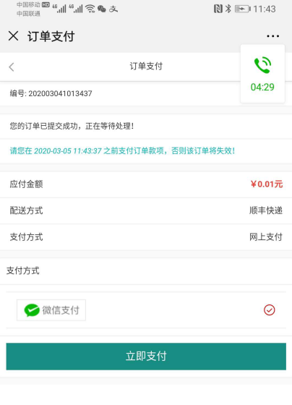

点击立即支付按钮，进入手机端支付界面，点击确认支付按钮，进入支付完成界面，点击完成按钮，进入中心淘宝支付结果界面显示支付就完成商品购买及支付完成的流程操作。

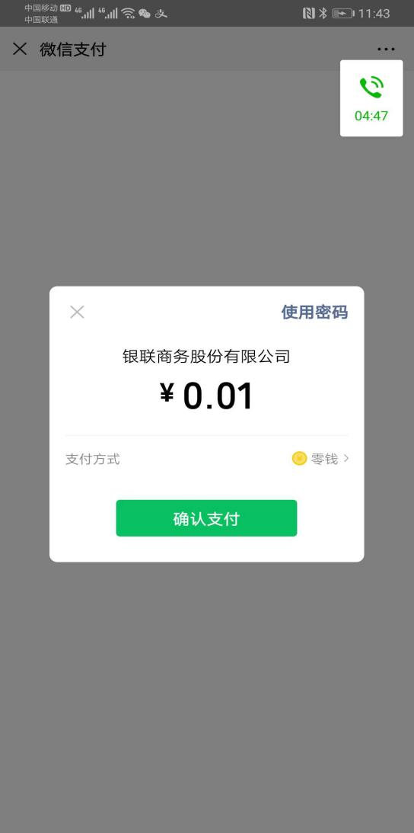 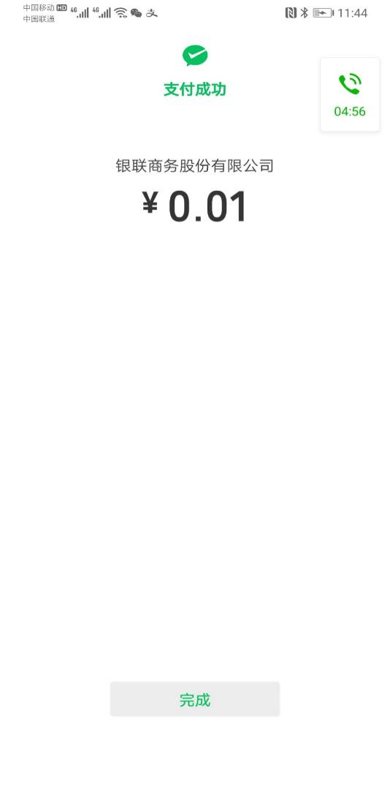

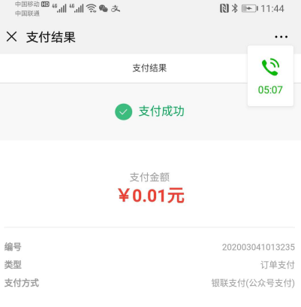

手机端结算支付完成之后，在ERP系统中配镜管理中就可查看到在手机中心淘宝中下单商品的配镜单。



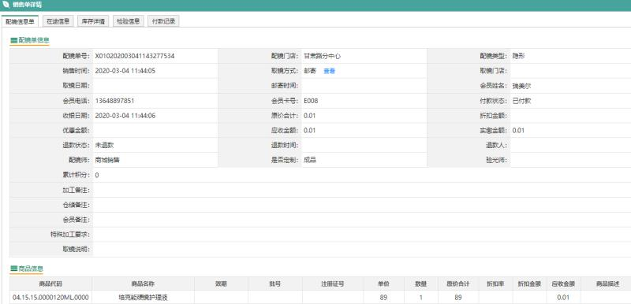

同时也可以在手机中心淘宝中查看订单的状态、订单编号、收货人、地址、商品名称、创建日期、商品数量及价格、支付及配送方式、已付金额等信息。

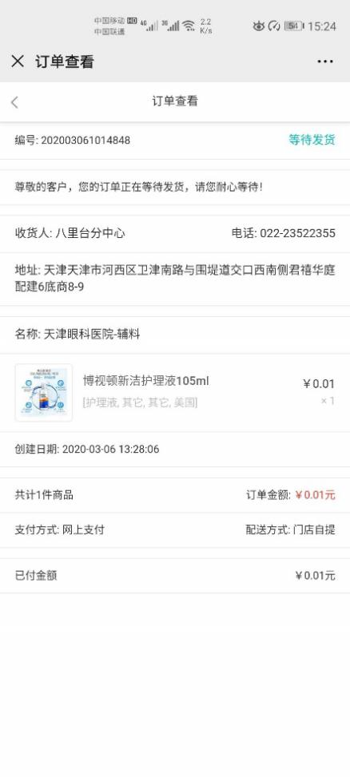

## 发料

在ERP 系统中配镜管理中商城发料中就可以进行商品发料操作

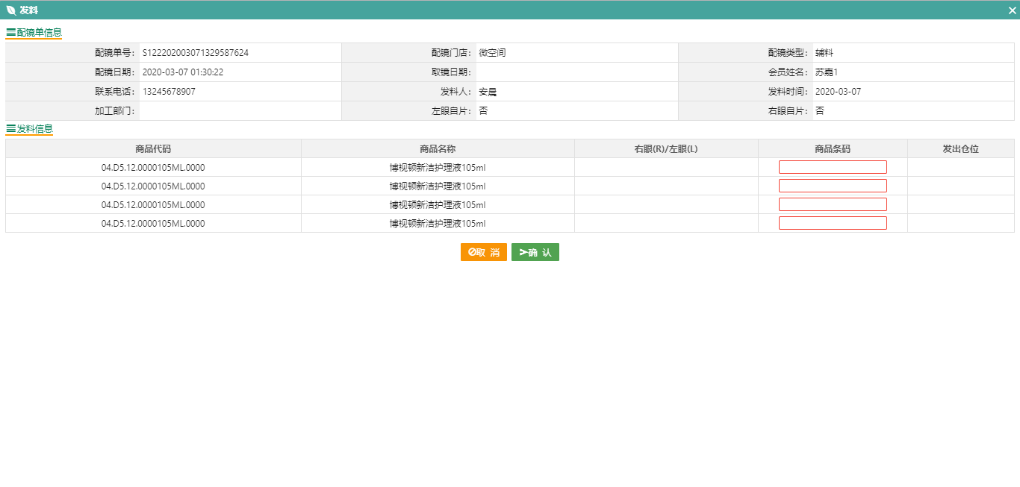

## 配镜单邮寄

将商品条码输入，点击确认按钮就完成了发料流程。最后在erp系统中邮寄管理中邮寄单管理中进行邮寄单下单操作。

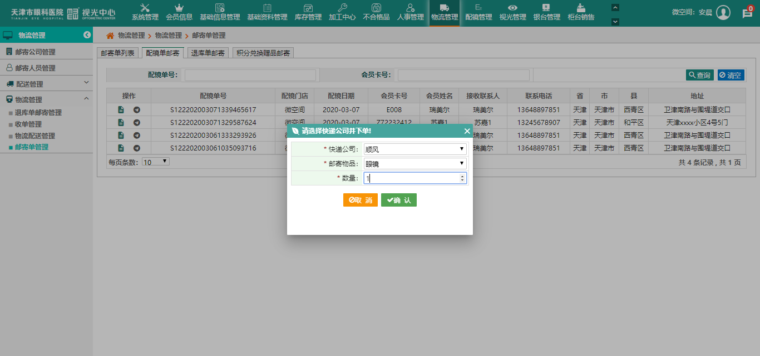

## 订单收货

在erp系统完成邮寄单下单操作，就可在手机端订单查看中看到已发货的状态变更和物流动态、订单的状态、订单编号、收货人、地址、商品名称、创建日期、商品数量及价格、支付及配送方式、物流公司及运单号、已付金额等信息。可进行查看物流公司和订单收货等操作。

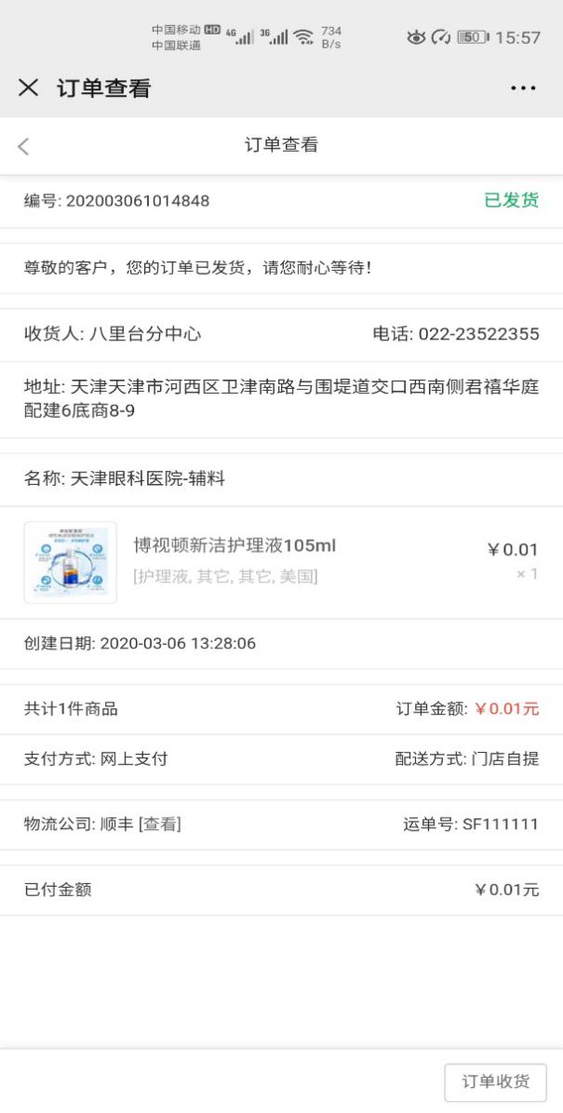 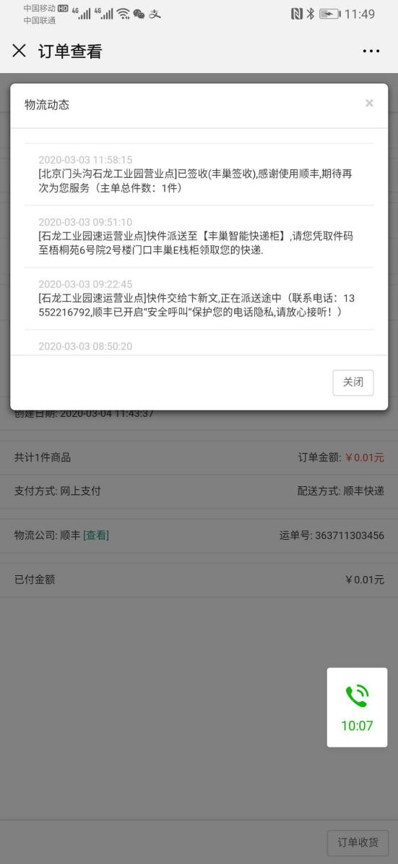

顾客收到商品后，就可点击订单收货按钮，进行订单收货操作。

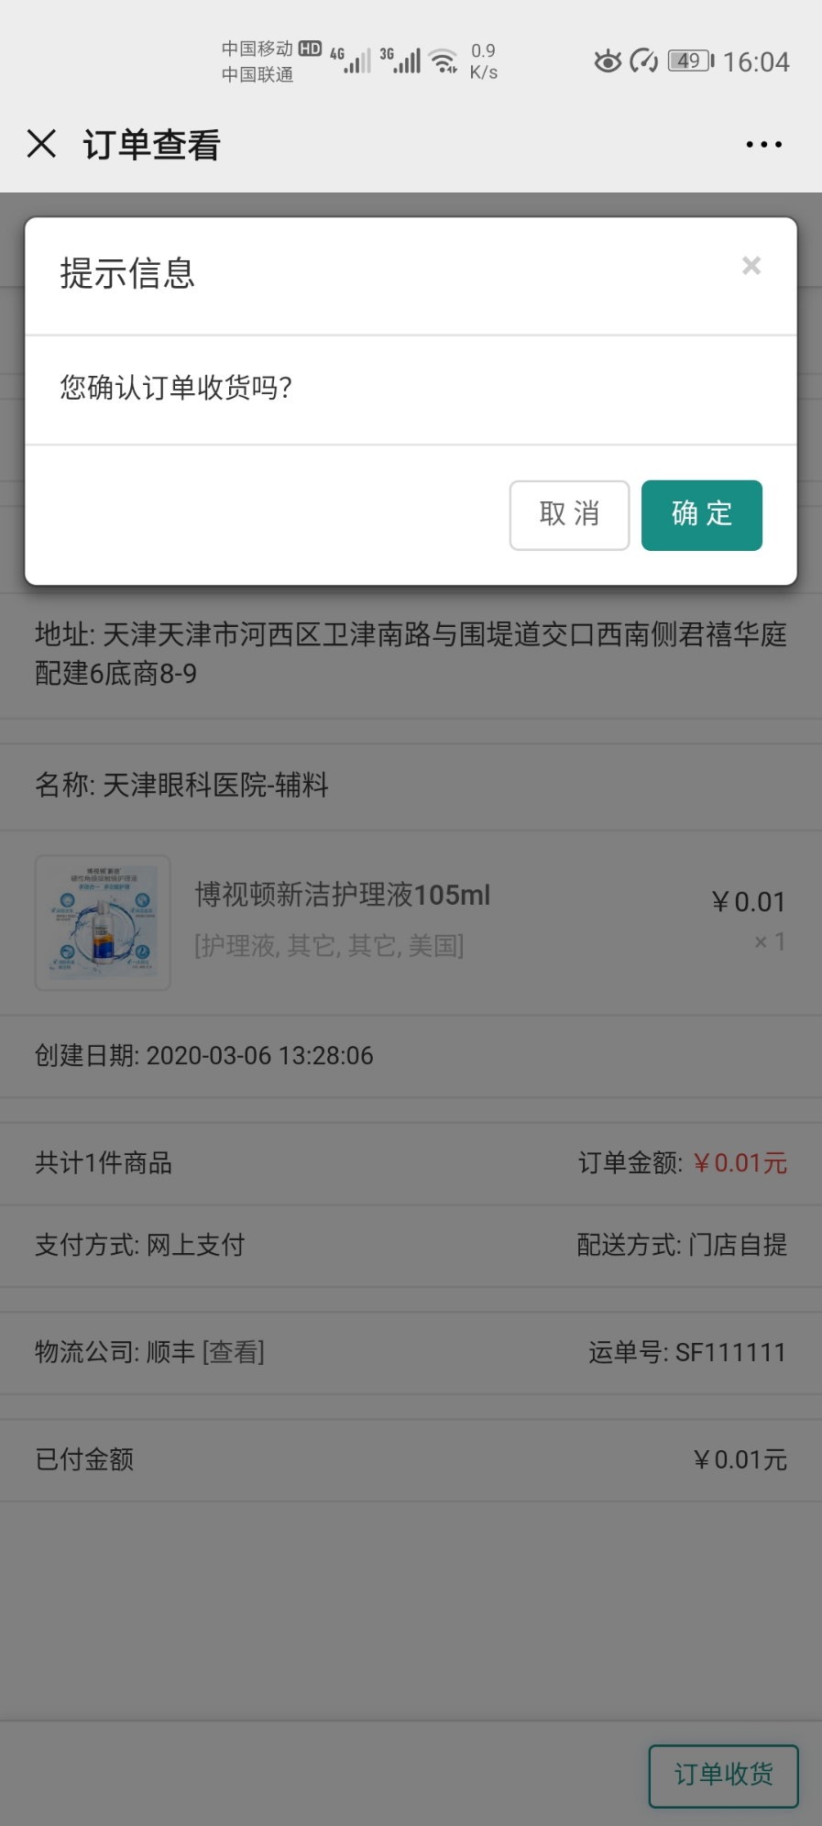

点击确定按钮后，进入订单查看界面，可查看订单的状态变为已收货、订单编号、收货人、地址、商品名称、创建日期、商品数量及价格、支付及配送方式、物流公司及运单号、已付金额等信息。可进行评论商品和申请售后等操作

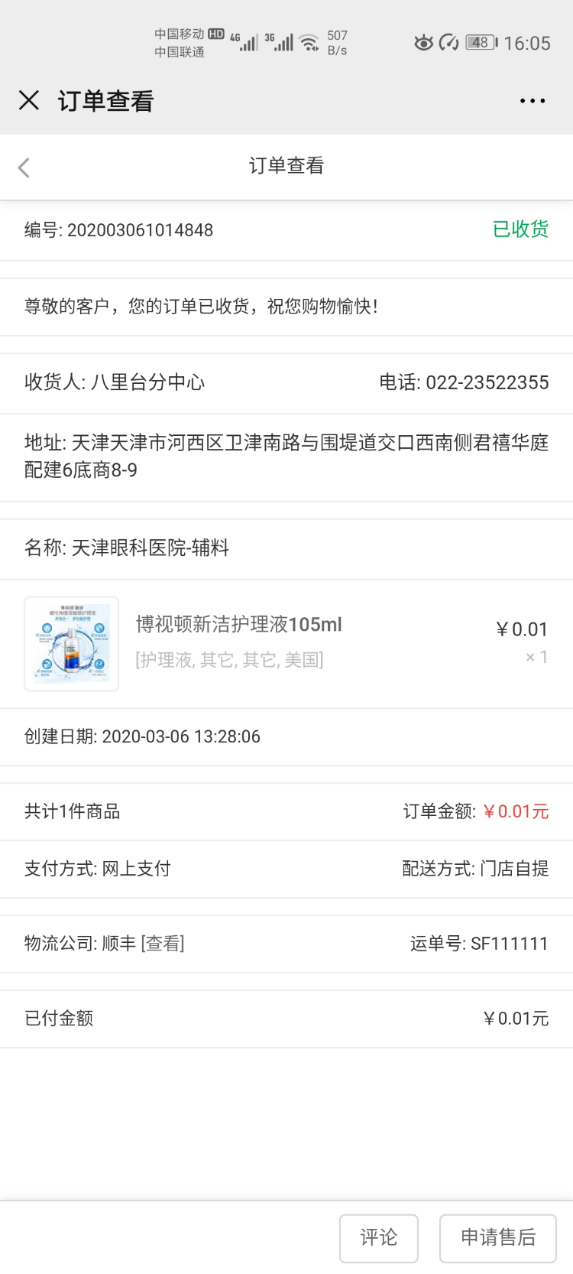

# 售后退货

## 退货申请

在完成收货的订单查看界面中点击申请售后按钮，点击就会弹出申请售后界面。可进行维修申请、换货申请、退货申请等操作。点击退货申请可进行选择退货的商品及数量、填写原因、选择退款方式、提交申请、返回等操作。

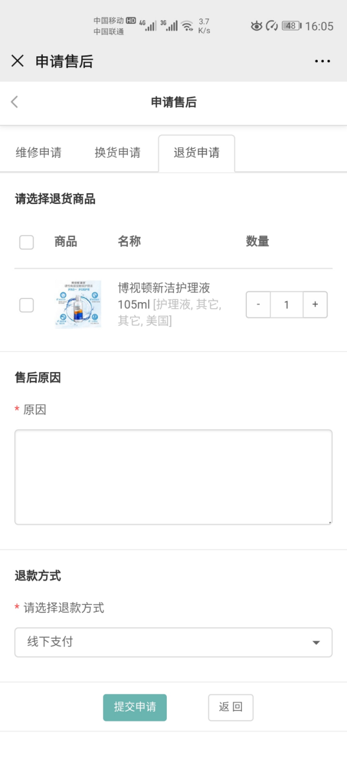

点击提交申请按钮，可在售后列表中查看退货商品名称及商品类型、容量、产地、价格和退货的时间、退货进度等信息。

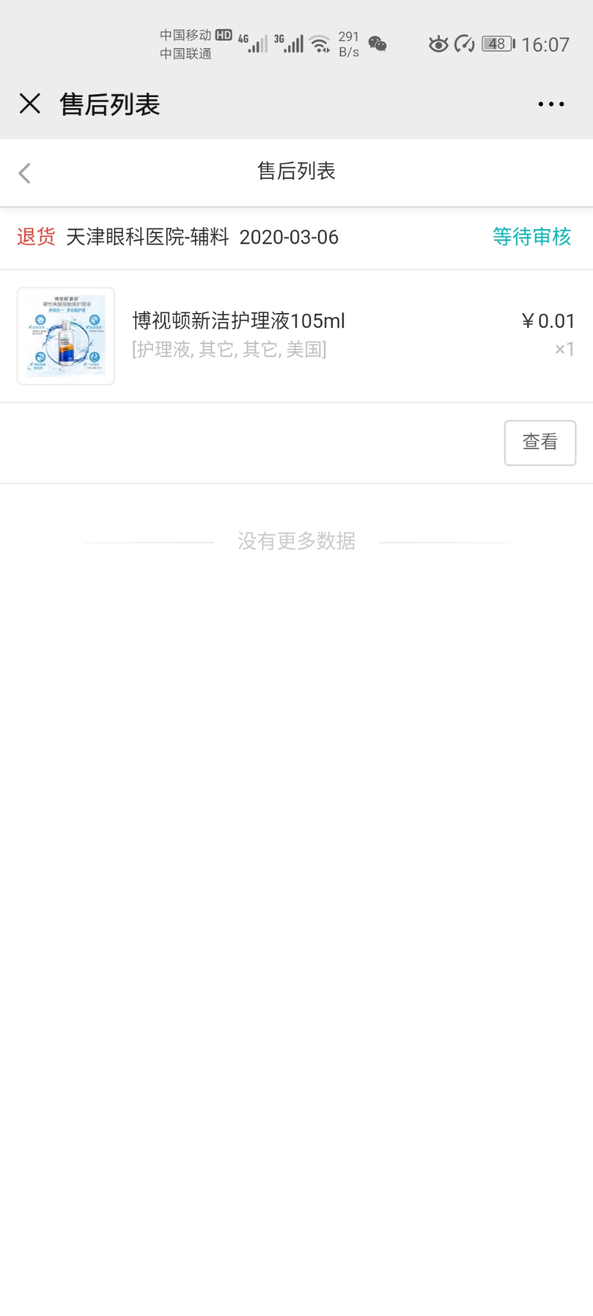

## 退货申请审核

申请退货后，就可以在ERP系统中的售后管理模块中的网店退货管理中进行审核操作。

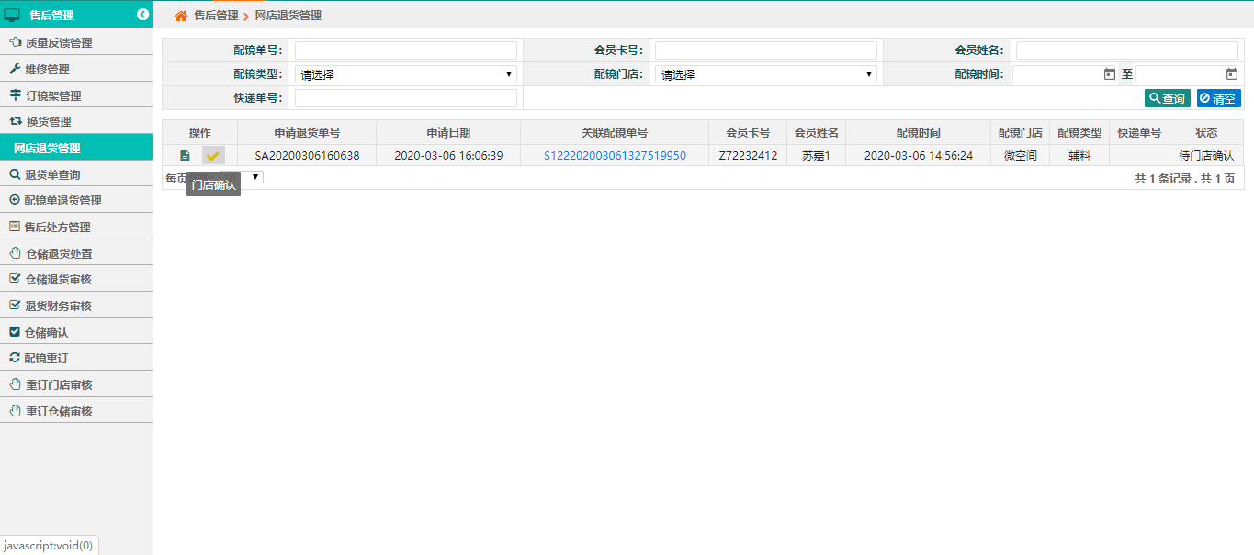

## 填写邮寄单号

在ERP系统审核通过后，在售后详情界面查看售后原因、退款方式、收款银行、收款卡号、物流公司等信息，可进行输入运单号、提交售后信息操作。把运单号输入，点击提交售后信息按钮，即可提交售后信息。

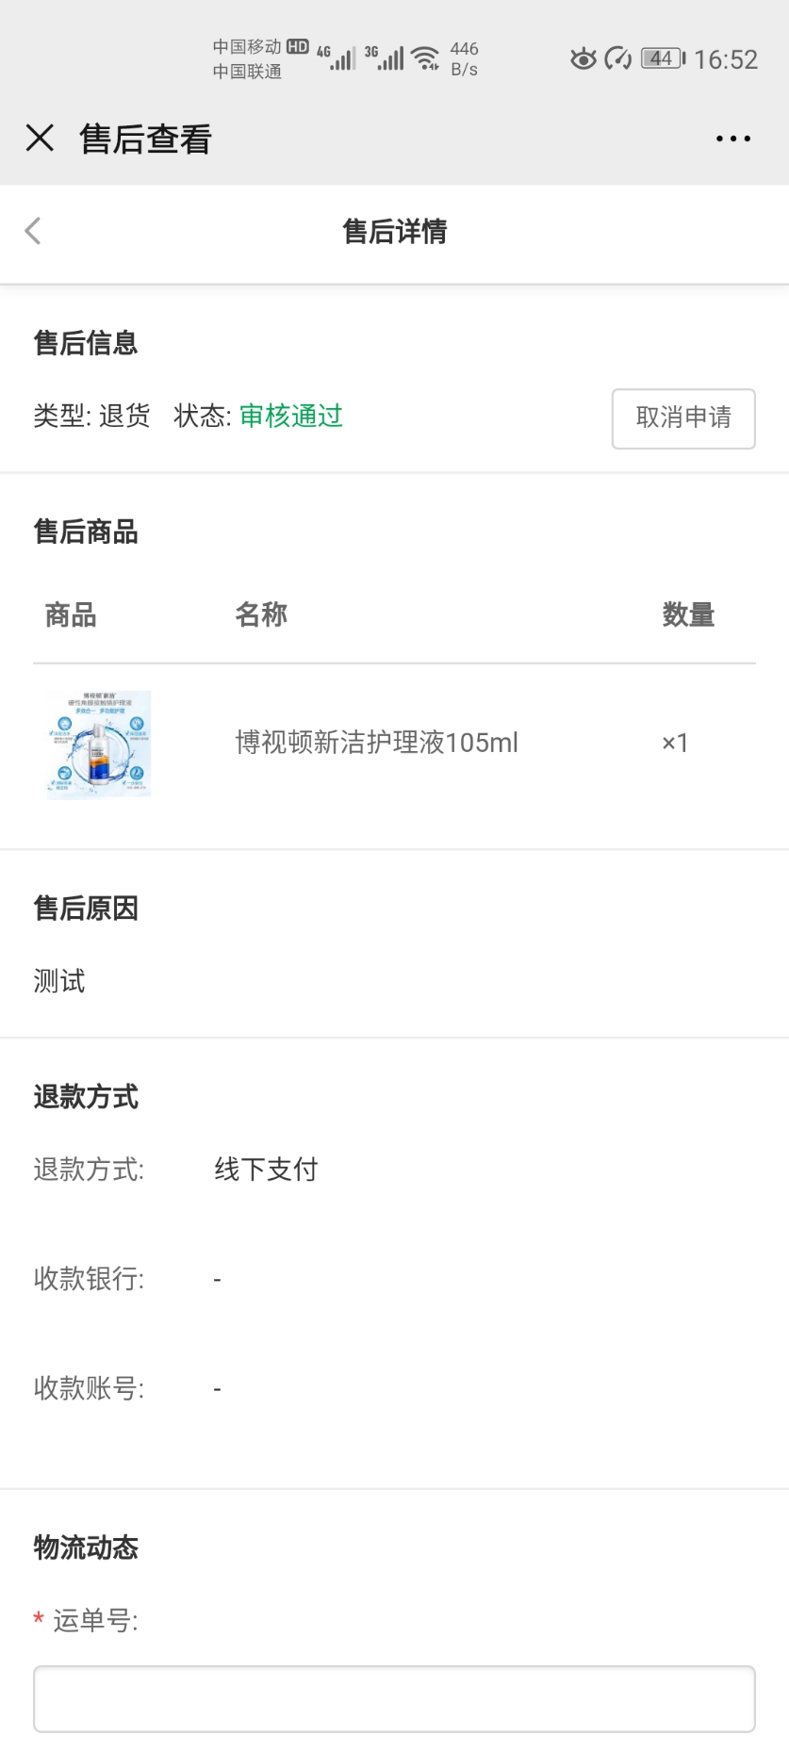

## 门店退货商品确认

提交售后信息后，且邮寄退货商品到达门店后，就可在售后管理模块中网店退货管理中进行门店审核及填写退货原因操作。

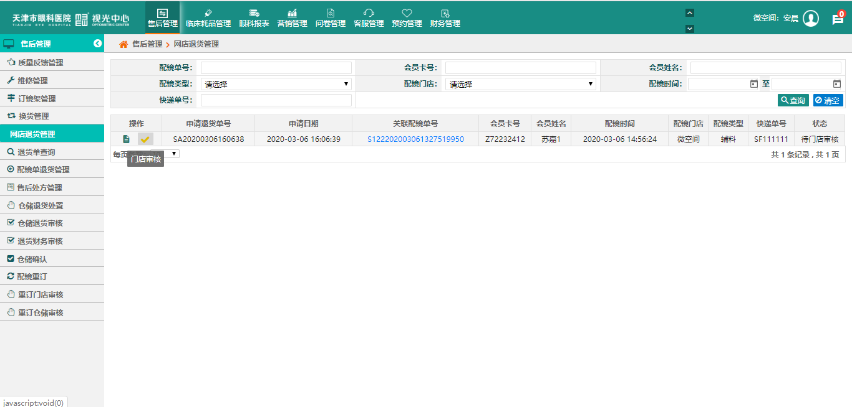

## 财务退款审核

财务在ERP系统售后管理模块中网店退货管理中进行退款审核操作。

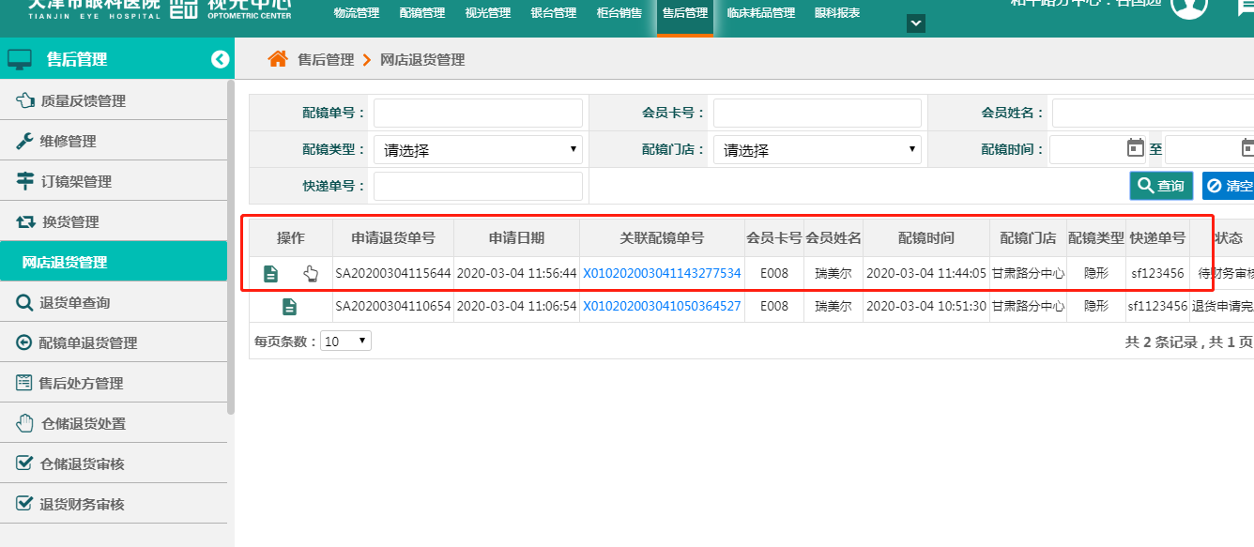

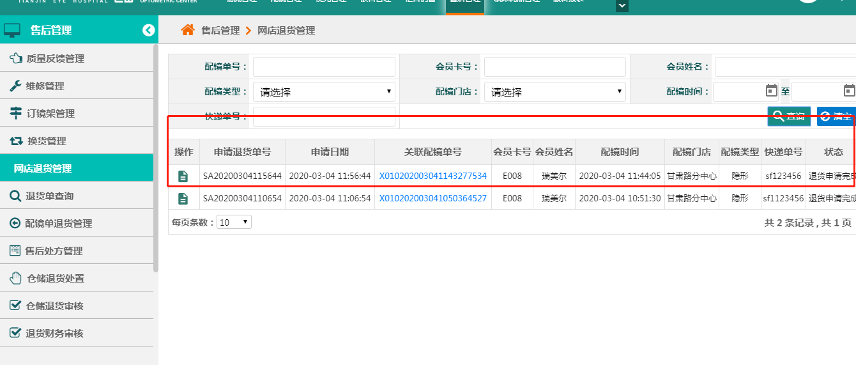

在ERP退款操作结束后，在手机端售后详细界面查看售后状态变更为已完成状态、售后原因、退款方式、收款银行、收款卡号、物流公司等信息，即完成整个退货流程操作。

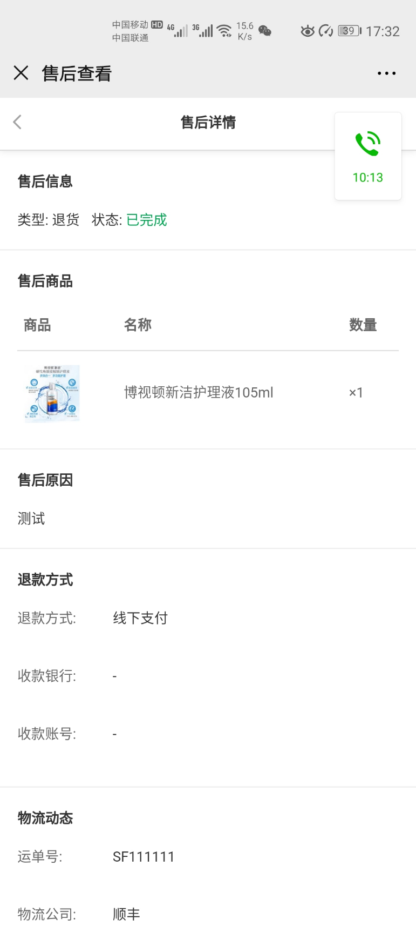

# 会员中心

点击会员中心按钮，显示会员中心界面，可查看会员名称、会员等级等信息，可进行查看商品收藏、到货通知、商品评论、商品咨询、等待付款、等待发货、等待收货、收件箱信息、发送消息、店铺收藏、优惠券、兑换优惠券、查看我的售后等操作。

